18 | 4 | Entretoise
17 | 4 | Vis M3 x 25mm
16 | 4 | Ecrou M3
15 | 8 | Vis M4 x 8mm
14 | 1 | Boîtier de carte électronique fond
13 | 1 | Carte électronique interne
12 | 1 | Coupleur de piles
11 | 1 | Boîtier de carte électronique dessus
10 | 1 | Cable détecteur de ligne
9 | 1 | Détecteur de ligne
8 | 1 | Câble détecteur obstacle
7 | 1 | Détecteur ultrasons (obstacle)
6 | 1 | Câble moteur gauche (M1)
5 | 1 | Câble moteur droit (M2)
4 | 2 | Moteur
3 | 1 | Roue avant
2 | 2 | Roue
1 | 1 | Châssis mBot
Rep | Nb | Désignation |  | Matière | Observation
Ech : |  |  | NOMENCLATURE ROBOT MBOT |  | Nom :
 |  |  |  |  | Classe :
A4 |  |  | COLLEGE AUTEUIL |  | Date :

11
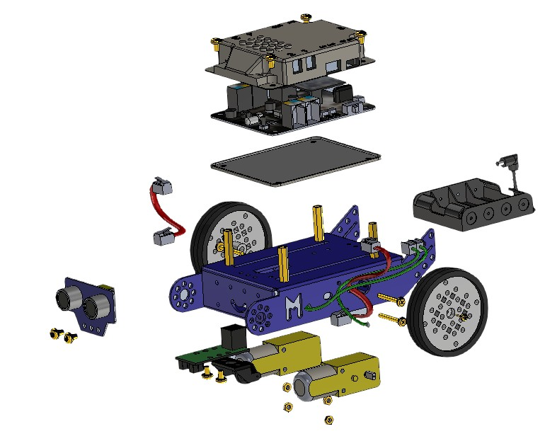
1
7
6
9
8
17
2
5
14
18
12
13
15
10
3
16
4

Rep | Nb | Désignation |  | Matière | Observation
Ech : |  |  | NOMENCLATURE ROBOT mBot |  | Nom :
 |  |  |  |  | Classe :
A4 |  |  | COLLEGE AUTEUIL |  | Date :

